ЧАСТЬ 3

ДОГОВОР № 22/ - Д
об оказании транспортных услуг
г. Новоуральск «__» _____________ 2016 г.

Закрытое акционерное общество «Гринатом» (ЗАО «Гринатом»), именуемое в дальнейшем «Заказчик», в лице заместителя директора филиала ЗАО «Гринатом» в г. Новоуральске Борисова Дениса Евгеньевича, действующего на основании доверенности №22/162/2014-ДОВ от 11 декабря 2014г, с одной стороны, и , именуемое в дальнейшем «ИСПОЛНИТЕЛЬ», в лице , действующего на основании , с другой стороны, вместе именуемые "Стороны" и каждый в отдельности "Сторона", на основании результатов размещения заказа (путем проведения запроса предложений), Протокол от , заключили настоящий Договор (далее по тексту - договор) о нижеследующем:

- ПРЕДМЕТ ДОГОВОРА

1.1. ИСПОЛНИТЕЛЬ оказывает автотранспортные услуги (пассажирскими, грузопассажирскими и легковыми автомобилями, далее – услуги), а ЗАКАЗЧИК в установленные настоящим договором сроки оплачивает оказанные услуги согласно перечня указанного в Приложении № 1.
1.2. Услуги оказываются в виде перевозок пассажиров и грузов в городе Новоуральске, Свердловской и Челябинской областях в соответствии с заявкой, согласно
Приложению № 2.
- ПРАВА И ОБЯЗАННОСТИ СТОРОН

2.1 ИСПОЛНИТЕЛЬ обязан оказать ЗАКАЗЧИКУ услуги, предусмотренные п.1.1. настоящего договора с безусловным выполнением Законодательства РФ и прочих нормативных актов РФ в области организации перевозок и обеспечения безопасности дорожного движения.
2.2 ИСПОЛНИТЕЛЬ обязан:
2.2.1. Проводить пред рейсовый и после рейсовый медосмотр водителей;
2.2.2. Проводить ежедневный технический контроль автомашин сертифицированными специалистами с документальным подтверждением.
2.2.3. Выпускать на линию технически исправный автотранспорт, принадлежащий ИСПОЛНИТЕЛЮ на праве собственности или переданного ему во временное владение и (или) пользование по договору аренды или иным гражданско-правовым договорам.
2.2.4. Обеспечивать наличие на каждом автотранспортном средстве путевого листа, регистрационных документов, страхового полиса обязательного страхования гражданской ответственности владельцев транспортных средств.
2.2.5. Допускать к управлению транспортными средствами водителей, имеющих соответствующую квалификацию.
2.2.6. Обеспечивать соблюдение противопожарных требований, в соответствии с установленными нормативами.
2.2.7. Проводить инструктажи водителям по безопасности движения, правилам перевозки, культуре обслуживания и оформлению путевой документации.
2.2.8 При исполнении обязанностей на территории Заказчика соблюдать требования законодательства, иных правовых актов, а также локальных нормативных актов Заказчика об охране окружающей среды, охране труда, промышленной, пожарной безопасности и внутри объектового пропускного режима.
2.2.9. Незамедлительно информировать Заказчика обо всех нештатных ситуациях на площадке проведения работ на территории Заказчика (авариях, возгораниях, пожарах, несчастных случаях и т.д.) и принимаемых решениях, не позднее 1 (одного) часа с момента возникновения внештатной ситуации.
2.2.10. Выделять технически исправные транспортные средства, а в случае технической неисправности или по другим причинам заменять их другими транспортными средствами в течение 2-х часов с момента извещения ИСПОЛНИТЕЛЯ ответственным лицом ЗАКАЗЧИКА о технической неисправности или иной причине, препятствующей оказанию услуг. Предоставляемое транспортное средство должно обладать аналогичными характеристиками или выше и по стоимости не должно превышать стоимость оказания услуг транспортным средством, сошедшего с линии по причине технической неисправности. Если Исполнитель не предоставит замену в указанный срок, Заказчик вправе привлечь третье лицо для оказания услуги, возложив расходы на Исполнителя. При этом Заказчик вправе зачесть сумму произведенных расходов, в счет суммы подлежащей уплате Исполнителю за оказанные услуги.
2.2.11. Не являться организацией, на имущество которой наложен арест по решению суда, административного органа и (или) экономическая деятельность которого приостановлена.
2.2.12. На момент начала оказания услуги ИСПОЛНИТЕЛЬ должен иметь оформленные на водителей и на транспорт пропуска на территорию промышленных площадок 1,2,4,6,7 ОАО «УЭХК».
2.2.13. Оказывать услуги по настоящему договору с 18.04.2016 по 17.04.2017. по месту нахождения заказчика Свердловская обл., г. Новоуральск, Центральный проезд 8А, строение 21 и по Свердловской и Челябинской областям.
2.3. ЗАКАЗЧИК обязан:
2.3.1. Не менее чем за сутки, до начала оказания услуги, подать заявку ИСПОЛНИТЕЛЮ с указанием даты, времени, маршрута, продолжительности использования и вида услуги.
2.3.2. В случае изменения даты, времени, вида услуги (или ее отмены), поставить в известность ИСПОЛНИТЕЛЯ, не позднее шестнадцати часов (16-00) местного времени дня, предшествующего дню оказания услуги.
2.3.3. Оплатить оказанные услуги в порядке, сроки и на условиях, оговоренных настоящим Договором.
2.3.4. Ставить в известность ИСПОЛНИТЕЛЯ обо всех нарушениях, допущенных
водителями и производить отметку об этом в путевых листах.
2.4. ИСПОЛНИТЕЛЬ имеет право:
2.4.1. В случае задержки оплаты оказанных ИСПОЛНИТЕЛЕМ услуг, приостановить оказание услуг, известив об этом ЗАКАЗЧИКА письменно не позднее, чем за двое суток до даты приостановки.
2.5. ЗАКАЗЧИК имеет право:
2 5.1. Требовать от ИСПОЛНИТЕЛЯ надлежащего исполнения своих обязанностей.
2.6. ИСПОЛНИТЕЛЬ и ЗАКАЗЧИК при выполнении услуг руководствуются Гражданским Кодексом РФ, Федеральным законом «О безопасности дорожного движения» № 196-ФЗ. Уставом автомобильного транспорта и городского наземного электрического транспорта № 259-РФ от 08 ноября 2007 года. Положением «Об особенностях режима рабочего времени и времени отдыха водителей автомобилей», утвержденным Приказом № 15 Министерством транспорта РФ от 20.08.2004 г. и другими нормативными актами, касающимися деятельности автомобильного транспорта.

- ПОРЯДОК СДАЧИ-ПРИЕМКИ УСЛУГ

3.1. ЗАКАЗЧИК осуществляет приемку оказанных услуг по объему, качеству и требованиям в соответствии с договором, в порядке, установленном настоящей статьей.
3.2. После оказания услуг за отчетный период, который составляет один календарный месяц, ИСПОЛНИТЕЛЬ предоставляет ЗАКАЗЧИКУ путевые листы (приложение №5) и подписанные Акты оказанных услуг (Приложение №3) в двух экземплярах (далее по тексту – «Акт»), счет-фактура и счет на сумму, причитающуюся к уплате ИСПОЛНИТЕЛЮ в срок, не позднее 2-го рабочего дня месяца, следующего за месяцем оказания услуг.
3.3. ЗАКАЗЧИК, не позднее 2-х (двух) рабочих дней после получения документов, обязан рассмотреть и подписать Акт и один экземпляр подписанного Акта направить ИСПОЛНИТЕЛЮ, либо направить ИСПОЛНИТЕЛЮ в письменном виде обоснованный (мотивированный) отказ от подписания Акта.
3.4. В случае отказа от подписания Акта ЗАКАЗЧИК обязан обосновать свой отказ, указав на несоответствие оказанных ИСПОЛНИТЕЛЕМ услуг условиям настоящего договора и действующему законодательству Российской Федерации. В этом случае ЗАКАЗЧИК обязан направить ИСПОЛНИТЕЛЮ перечень обнаруженных несоответствий.
В случае необоснованного (немотивированного) отказа ЗАКАЗЧИКА от подписания указанного Акта и неподписания ЗАКАЗЧИКОМ Акта в указанный срок, с момента его получения Заказчиком от ИСПОЛНИТЕЛЯ, Акт, подписанный лишь ИСПОЛНИТЕЛЕМ, признается надлежаще оформленным, подтверждает выполнение ИСПОЛНИТЕЛЕМ обязательств, является основанием для проведения расчетов, и оказанные ИСПОЛНИТЕЛЕМ услуги в соответствии с настоящим договором будут считаться принятыми ЗАКАЗЧИКОМ в дату истечения срока, предусмотренного п. 3.3. настоящего договора.
- СТОИМОСТЬ И ПОРЯДОК РАСЧЕТОВ

4.1. Стоимость услуг по настоящему договору определяется из фактически потраченного ИСПОЛНИТЕЛЕМ времени, исходя из действующих тарифов, утвержденных на момент подписания договора. Итоговая сумма по договору не может превышать ( ) руб., коп, включая НДС 18% ( ) руб., коп. Стоимость услуг включает в себя все издержки ИСПОЛНИТЕЛЯ, текущие расходы по содержанию транспортного средства, связанных с его эксплуатацией, включая приобретение горюче-смазочных материалов (ГСМ), и причитающееся ИСПОЛНИТЕЛЮ вознаграждение, а также все налоги и сборы, подлежащие уплате в соответствии с Налоговым кодексом РФ.
4.2. Оказываемые по настоящему договору услуги оплачиваются ЗАКАЗЧИКОМ по тарифам, утвержденным ИСПОЛНИТЕЛЕМ (Приложение № 1).
4.3. Оплата оказанных по настоящему договору услуг осуществляется ЗАКАЗЧИКОМ путем перечисления денежных средств на расчетный счет Исполнителя на основании выставленного Исполнителем Акта оказанных услуг и счета на оплату, ежемесячно, в срок до 10 числа месяца, следующего за месяцем оказания услуг.
4.4. Обязанность ЗАКАЗЧИКА по оплате услуг ИСПОЛНИТЕЛЮ по настоящему Договору считается исполненной надлежащим образом с даты списания денежных средств с расчетного счета ЗАКАЗЧИКА.
4.5. ЗАКАЗЧИК ежеквартально направляет ИСПОЛНИТЕЛЮ акт сверки расчетов (Приложение № 4). ИСПОЛНИТЕЛЬ в течении 5 (пяти) рабочих дней со дня получения акта сверки расчетов обязан его подписать или направить мотивированный отказ от подписания акта с приложенным встречным актом сверки расчетов.

5. ОТВЕТСТВЕННОСТЬ СТОРОН

5.1. Все спорные вопросы, возникающие в процессе выполнения настоящего договора, разрешаются сторонами по обоюдному соглашению. При не достижении соглашения споры разрешаются в арбитражном суде по месту нахождения ответчика.
5.2. Стороны освобождаются от ответственности за частичное или полное неисполнение обязательств по договору, если это неисполнение явилось следствием обстоятельств непреодолимой силы или других обстоятельств, находящихся вне контроля Сторон, препятствующих выполнению настоящего Договора. Сторона, ссылающаяся на такие обстоятельства, должна немедленно известить другую сторону о начале или окончании действия этих обязательств. Если любое из таких обстоятельств непосредственно повлияло на исполнение обязательства в срок, указанный в Договоре, то этот срок соразмерно отодвигается на время действия соответствующего обстоятельства и согласуется обеими Сторонами. Неуведомление Стороной о наступлении таких обстоятельств лишает Сторону права в дальнейшем ссылаться на них.
5.3. В случае если ЗАКАЗЧИК не произвел оплату оказанных ему услуг, в соответствии с п.4.3 настоящего Договора, ИСПОЛНИТЕЛЬ вправе требовать от ЗАКАЗЧИКА уплату пеней в размере 1/300 ставки рефинансирования ЦБ РФ от суммы задолженности за каждый день просрочки, начиная со дня следующего за днем неисполнения обязательства и до даты фактического исполнения, но не более 10 % от стоимости услуг за отчетный период.
5.4. Ответственность исполнителя:
5.4.1. Ответственность за вред, причиненный транспортному средству Исполнителя в результате ДТП, а также ответственность за вред, причиненный транспортным средством Исполнителя третьим лицам несет Исполнитель.
5.4.2. В случае нарушения времени предоставления услуг Исполнителем Заказчик вправе требовать от Исполнителя уплаты штрафа в размере часовой ставки согласно тарифа на данный вид транспорта за каждый час просрочки.
5.5. Ответственность Сторон, не предусмотренная настоящим Договором, регулируется Гражданским Кодексом РФ, Уставом автомобильного транспорта и городского наземного электрического транспорта № 259-РФ от 08 ноября 2007 года и другими законодательными актами РФ.
5.6. Ни одна из сторон не вправе передавать третьим лицам свои права и обязанности, вытекающие из настоящего Договора, без письменного согласия другой стороны.
5.7. До передачи спора на разрешение суда по п.5.1 настоящего договора Стороны примут меры к его урегулированию в претензионном порядке.
5.8. Претензия должна быть направлена в письменном виде. По полученной претензии Сторона должна дать письменный ответ по существу в срок не позднее 10 (десяти) календарных дней с даты ее получения. Оставление претензии без ответа в установленный срок означает признание требований претензии.
5.9. В претензии должны быть указаны: наименование, почтовый адрес и реквизиты стороны предъявившей претензию; наименование, почтовый адрес и реквизиты стороны, которой направлена претензия, а также требования надлежащего исполнения обязательств по настоящему Договору.

6. ОСНОВАНИЯ ИЗМЕНЕНИЯ ИЛИ РАСТОРЖЕНИЯ ДОГОВОРА

6.1. Стороны вправе досрочно расторгнуть настоящий договор по взаимному соглашению. В случае расторжения настоящего Договора Стороны должны произвести расчеты по всем обязательствам.
6.2. ЗАКАЗЧИК и ИСПОЛНИТЕЛЬ вправе отказаться от исполнения обязательств по настоящему договору в одностороннем порядке, письменно уведомив об этом другую Сторону не менее чем за тридцать календарных дней с даты направления уведомления какой-либо Стороны другой СторонойДоговор будет считаться расторгнутым с даты, указанной в уведомлении. При прекращении действия настоящего Договора все расчеты между Сторонами по настоящему Договору должны быть произведены не позднее 7 (семи) банковских дней со дня прекращения действия Договора.
6.3. Изменение настоящего Договора оформляется дополнительным соглашением к нему, которое должно быть составлено в двух экземплярах и подписано ЗАКАЗЧИКОМ (либо его полномочным представителем) и ИСПОЛНИТЕЛЕМ (в лице его полномочного представителя).

7. СРОК ДЕЙСТВИЯ ДОГОВОРА

7.1. Настоящий договор заключен в двух экземплярах для каждой из сторон. Оба экземпляра договора имеют одинаковую юридическую силу.
7.2. Договор вступает в силу с момента его заключения и действует до 17.04.2017г.
7.3. Любые изменения, дополнения и приложения к настоящему договору являются неотъемлемой его частью, должны быть составлены в письменной форме и подписаны представителями обеих Сторон.

8. ИНЫЕ УСЛОВИЯ

8.1. Стороны гарантируют друг другу, что сведения в отношении всей цепочки собственников и руководителей, включая бенефициаров (в том числе конечных), представленных Сторонами друг другу в рамках настоящего Договора (далее – Сведения), являются полными, точными и достоверными.
Сведения направляются по электронной почте на адрес:
Исполнителя:
Заказчика:
8.2. Сторона, у которой изменились Сведения, обязана не позднее пяти (5) дней с момента таких изменений направить другой Стороне соответствующее письменное уведомление с приложением копий подтверждающих документов, заверенных нотариусом или уполномоченным должностным лицом Стороны, направляющей Сведения.
8.3. Стороны настоящим дают свое согласие и подтверждают получение им всех требуемых в соответствии с действующим законодательством Российской Федерации (в том числе, о коммерческой тайне и о персональных данных) согласий всех упомянутых в Сведениях, заинтересованных или причастных к Сведениям лиц на обработку предоставленных Сведений получающей Стороной, а также на раскрытие получающей Стороной Сведений, полностью или частично, компетентным органам государственной власти (в том числе, Федеральной налоговой службе Российской Федерации, Минэнерго России, Росфинмониторингу, Правительству Российской Федерации) и последующую обработку Сведений такими органами (далее – Раскрытие). Стороны освобождают друг друга от любой ответственности в связи с Раскрытием, в том числе, возмещение убытков, понесенных в связи с предъявлением претензий, исков и требований любыми третьими лицами, чьи права были или могли быть нарушены таким Раскрытием.

8.4. Стороны подтверждают, что условия настоящего Договора о предоставлении Сведений и о поддержании их актуальными признаны ими существенными условиями настоящего Договора в соответствии со статьей 432 Гражданского кодекса Российской Федерации.

8.7. Зачет взаимных денежных требований, основанных на исполнении, неисполнении, ненадлежащем исполнении договора допустим только по письменному соглашению между Сторонами. ИСПОЛНИТЕЛЬ и ЗАКАЗЧИК обязаны произвести сверку расчетов после исполнения сторонами обязательств по договору (Приложение №4).

8.8. Должностные лица ответственные по настоящему Договору:

Со стороны Исполнителя: |  | Со стороны Заказчика:
ФИО, лица уполномоченного | e-mail/телефон/факс | ФИО, лица уполномоченного | e-mail/телефон/факс
Для направления официальных документов

8.8. Договор составлен в 2 (двух) экземплярах, по одному для каждой из Сторон, имеющих одинаковую юридическую силу.

8.9. Во всем, что не предусмотрено настоящим договором, Стороны руководствуются действующим законодательством Российской Федерации.

9. ПЕРЕЧЕНЬ ПРИЛОЖЕНИЙ К ДОГОВОРУ

9.1. Приложение № 1. Перечень оказываемых услуг.
9.2. Приложение № 2. Форма заявки на оказание транспортных услуг.
9.3. Приложение № 3. Форма акта приёмки оказанных услуг.
9.4. Приложение № 4. Форма акта сверки расчетов.
9.5. Приложение № 5. Формы путевых листов.

10. ЮРИДИЧЕСКИЕ АДРЕСА И РЕКВИЗИТЫ СТОРОН
ЗАКАЗЧИК:  Полное наименование: Закрытое акционерное общество «Гринатом»  Место нахождения: 119017, Россия, г. Москва, ул. Большая Ордынка, дом 24  Почтовый адрес: 115230, Москва, 1-й Нагатинский пр., д. 10, стр. 1  ОГРН: 1097746819720  ИНН: 7706729736  КПП: 770601001  Расчетный счет: 40702810038110013312  Банк: Сбербанка России ПАО  Корреспондентский счет: 30101810400000000225 в ОПЕРУ Московского ГТУ Банка России  БИК: 044525225  ОКПО: 64509942  ОКАТО: 45286596000  Телефон: +7 (499) 949-49-19  Факс: +7 (499) 949-48-57  Реквизиты филиала  Полное наименование: Филиал Закрытого акционерного общества «Гринатом» в г. Новоуральск  Место нахождения: 624130, Россия, Свердловская обл., г. Новоуральск, Центральный проезд 8А, строение 21.  Почтовый адрес: 624130, Россия, Свердловская обл., г. Новоуральск ул. Мичурина, д.29, ОПС, а/я 10.  ОГРН: 1097746819720  ИНН/ КПП 7706729736/ 668243001  БИК: 044525225  ОКПО: 64509942  ОКАТО: 45286596000  Телефон: +7 (34370) 56846  Факс: +7 (34370) 920- 42 | ИСПОЛНИТЕЛЬ:  Полное наименование:  Место нахождения:  Почтовый адрес:  ОГРН:  ИНН/КПП /  Расчетный счет  Банк:  Корреспондентский счет:  БИК:  ОКПО:  ОКАТО:  Телефон/Факс:

ПОДПИСИ СТОРОН:
От Заказчика:  Зам. Директора филиала ЗАО «Гринатом»  в г. Новоуральске  _________________/ Д.Е. Борисов /  «___» ___________ 2016 г.  М.П. | От исполнителя:  ___________________ / /  « » _____________ 2016 г.  М.П.
Приложение № 1

к Договору №22/ - Д от « » __________ 2016

Перечень оказываемых услуг

г. Новоуральск

Закрытое акционерное общество «Гринатом» (ЗАО «Гринатом»), именуемое в дальнейшем «Заказчик», в лице заместителя директора филиала ЗАО «Гринатом» в г. Новоуральске Борисова Дениса Евгеньевича, действующего на основании доверенности №22/162/2014-ДОВ от 11 декабря 2014г, с одной стороны, и « » ( ), именуемое в дальнейшем «Исполнитель», в лице , действующей на основании , с другой стороны, вместе именуемые «Стороны», а по отдельности «Сторона», согласовали перечень, оказываемых услуг:

1. Стороны согласились, что Исполнитель оказывает, а Заказчик принимает и оплачивает следующие Услуги:

№ п/п | Наименование оказываемых услуг | Планируемый объем м/час в год | Цена за 1 маш/час, руб./ без НДС. | Стоимость услуг, без НДС руб.
1 |  | 1971
2 |  | 440
3 |  | 416
4 |  | 355

Общая стоимость оказываемых по Договору услуг не должна превышать рублей ( руб.) коп.
2. Стоимость оказываемых услуг остается неизменной на протяжении всего периода действия Договора.
3. Услуги по перевозке пассажиров по настоящему Договору выполняются в рабочие дни ежедневно с 08-00 час до 17-00 час, а также по разовым заявкам Заказчика.
ПОДПИСИ СТОРОН:

От Заказчика:  Зам. Директора филиала ЗАО «Гринатом»  в г. Новоуральске  _________________/ Д.Е. Борисов/  «___» ___________ 2015 г.  М.П. | От исполнителя  ___________________ / /  « » _____________ 2015 г.  М.П.

Приложение № 2

к Договору №22/ - Д от « » __________ 2016

ЗАЯВКА
На автотранспорт

- Марка, модель, тип автотранспорта:

____________________________________________________________________________

- Дата, время подачи ____________________________________________________________

- Место подачи автотранспорта ___________________________________________________

4. Маршрут следования __________________________________________________________

5. Характер услуг: перевозка пассажиров

6. Ф.И.О., должность ответственного лица ______________________________________

7. Другие необходимые данные (особые отметки)____________________________________

Руководитель организации

(должность, фамилия, имя, отчество)

_________________________________ “________”________________________ 20 г.

Форму заявки утверждаем

Зам. Директора филиала ЗАО «Гринатом»
в г. Новоуральске

_____________________/ Д.Е. Борисов/ _____________________/ /

« »___________________2015г. « »___________________2015г.

Приложение № 3
к Договору № 22/ -Д

от «__» _________ 2016 г.
Форма акта оказанных услуг

АКТ
сдачи-приёмки оказанных услуг
г. Новоуральск «___» _________ 201 г.
Закрытое акционерное общество «Гринатом» (ЗАО «Гринатом»), именуемое в дальнейшем «Исполнитель», в лице директора филиала ЗАО «Гринатом» в г. Новоуральск, действующего на основании доверенности № 22/145/20ХХ-ДОВ от 05.12.20ХХ., с одной стороны, и
_____________________, именуемый в дальнейшем Исполнитель действующий на основании _____________________, подписали настоящий Акт сдачи-приемки о том, что в соответствии с условиями Договора _____________ от ____________г. оказаны транспортные услуги:
- Автотранспортные услуги за период с _________ по _________, оказаны Исполнителем надлежащим образом.
Объем услуг, оказанных Исполнителем по настоящему Акту сдачи-приемки оказанных услуг, приведено в отчете Исполнителя от «___» ___________ 201____ года по Договору, являющемся неотъемлемой частью настоящего Акта.
- Заказчик не имеет претензии к Исполнителю по качеству и объему оказанных услуг. Никаких отступлений от Договора и иных недостатков в оказанных услугах Исполнителя Заказчиком не обнаружено.
- Настоящий акт является основанием для оплаты Заказчиком услуг Исполнителя в соответствии с Договором в сумме __________ (___________) руб. _____ копеек, в том числе НДС.
- Настоящий Акт составлен в двух экземплярах, по одному для каждой из Сторон, имеющих одинаковую юридическую силу.
От Исполнителя: | От Заказчика:
________________  м.п | Зам. Директора филиала  ЗАО «Гринатом» в г. Новоуральске  ______________ Д.Е. Борисов  м.п.

Форму акта утверждаем

Зам. Директора филиала ЗАО «Гринатом»
в г. Новоуральске
_______________/Д.Е. Борисов/ __________________/ /

« »___________________2016г. « »___________________2016г.

Приложение № 4
к Договору № 22/ -Д

от «__» _________ 2016 г.

Форму акта утверждаем

Зам. Директора филиала ЗАО «Гринатом»
в г. Новоуральске
_______________/Д.Е. Борисов/ __________________/ /

« »___________________2016г. « »___________________2016г.

Приложение №5
К договору №22/ - Д
От « »_____________2016г.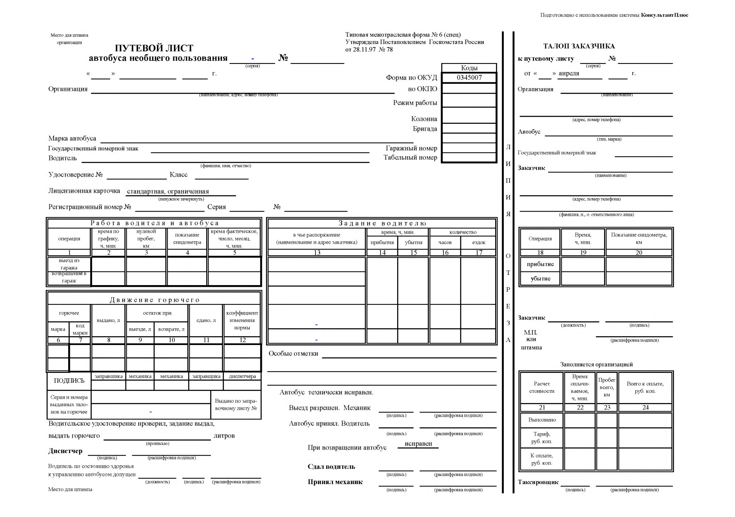
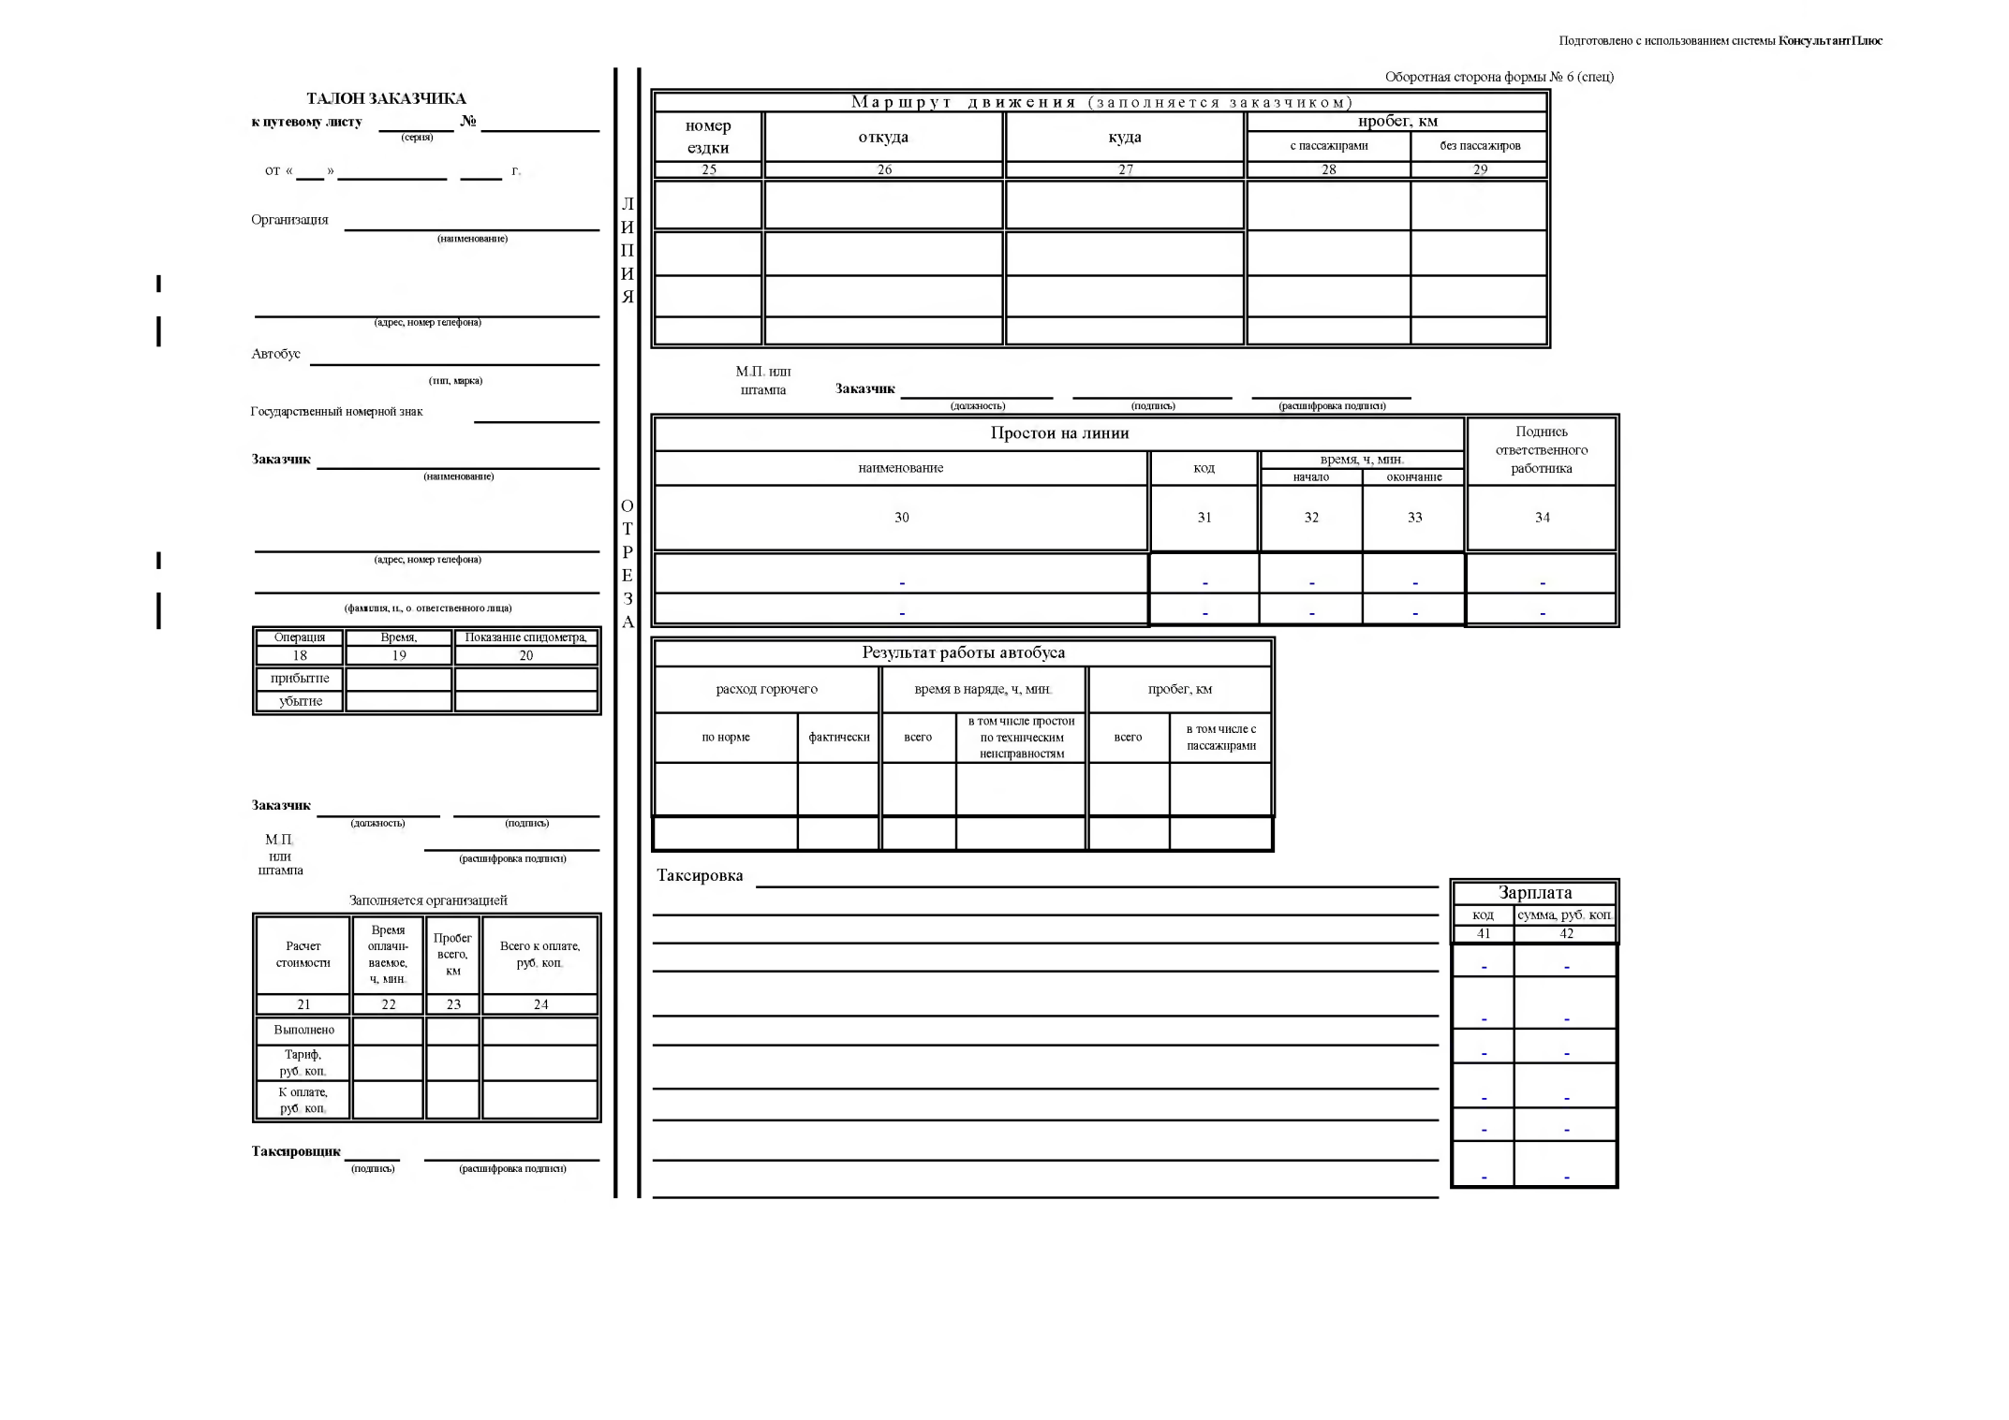
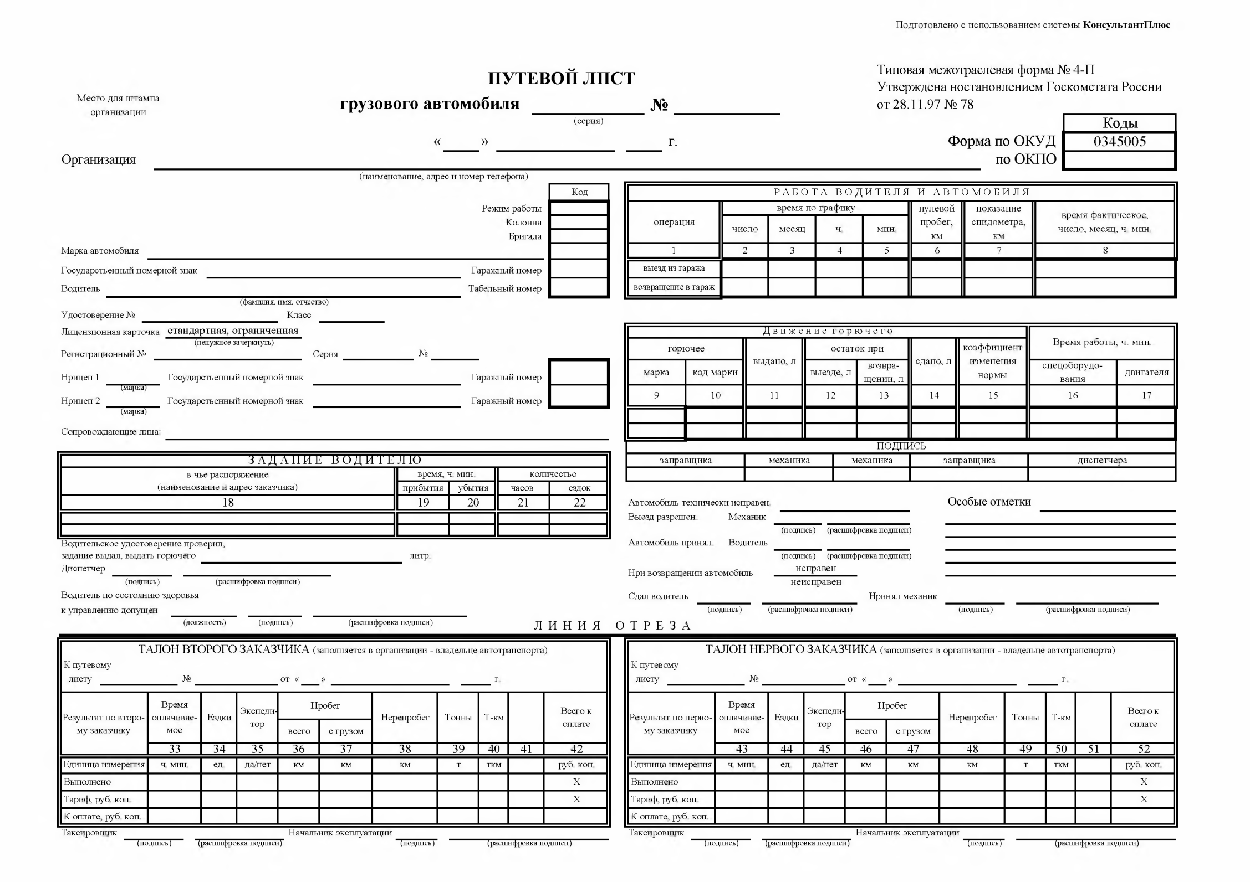
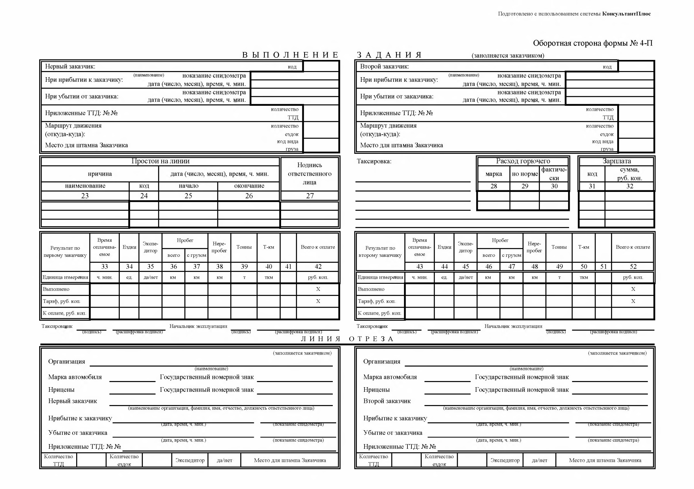
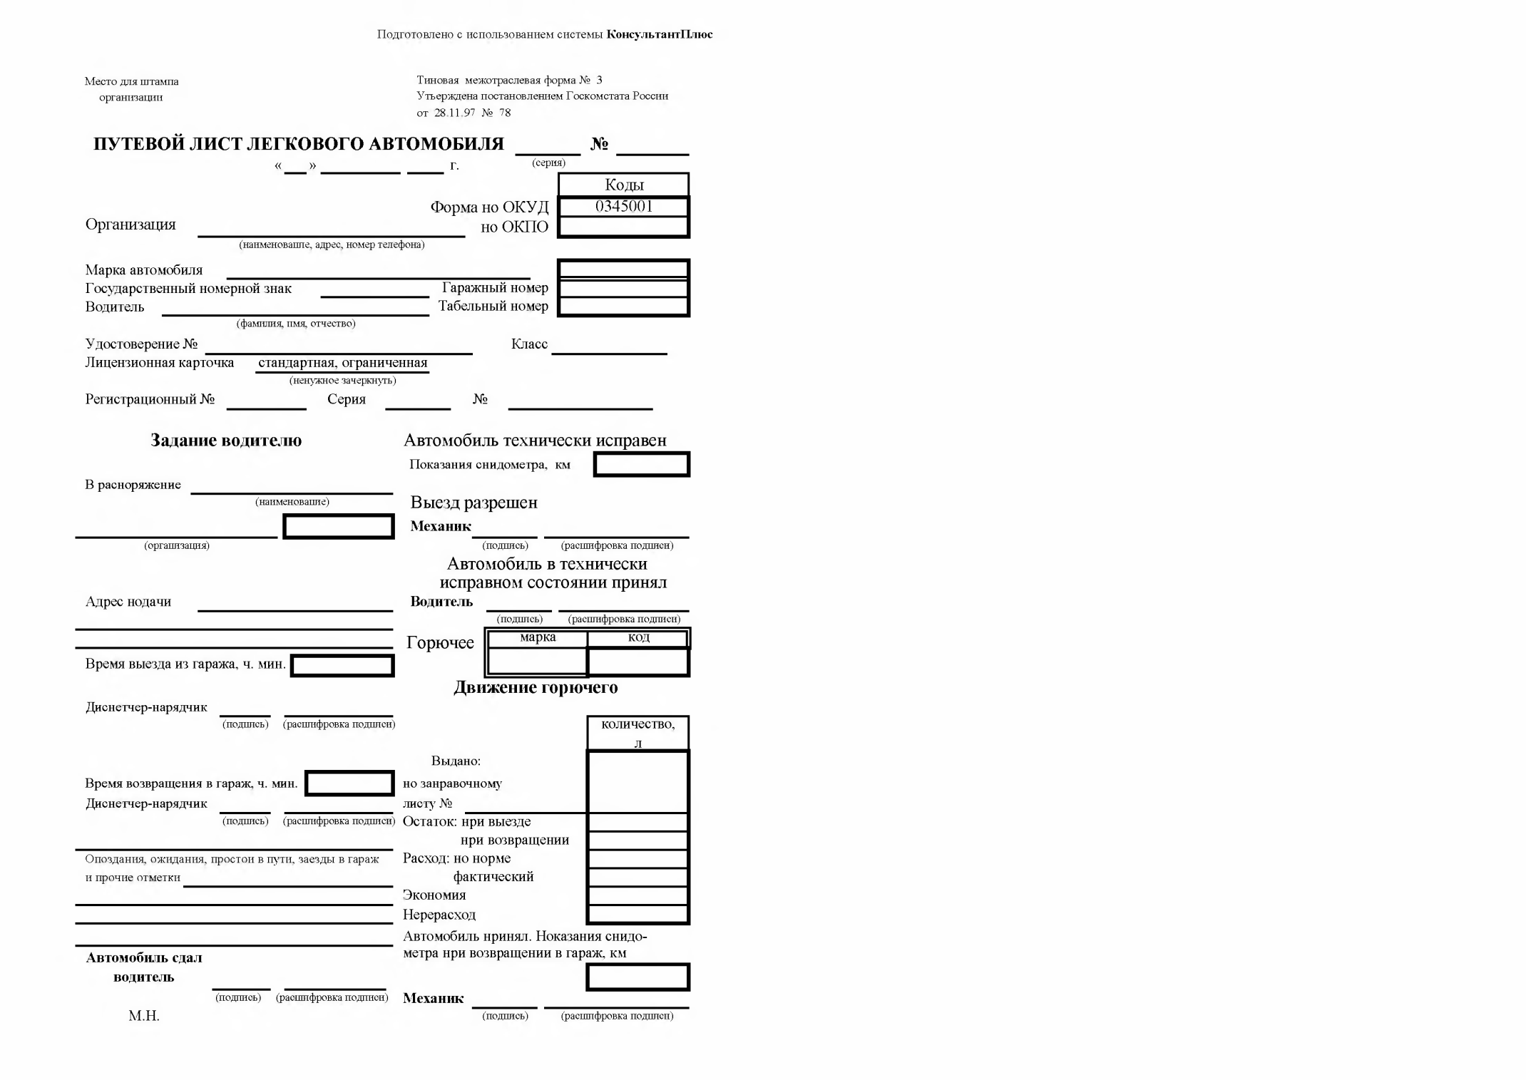

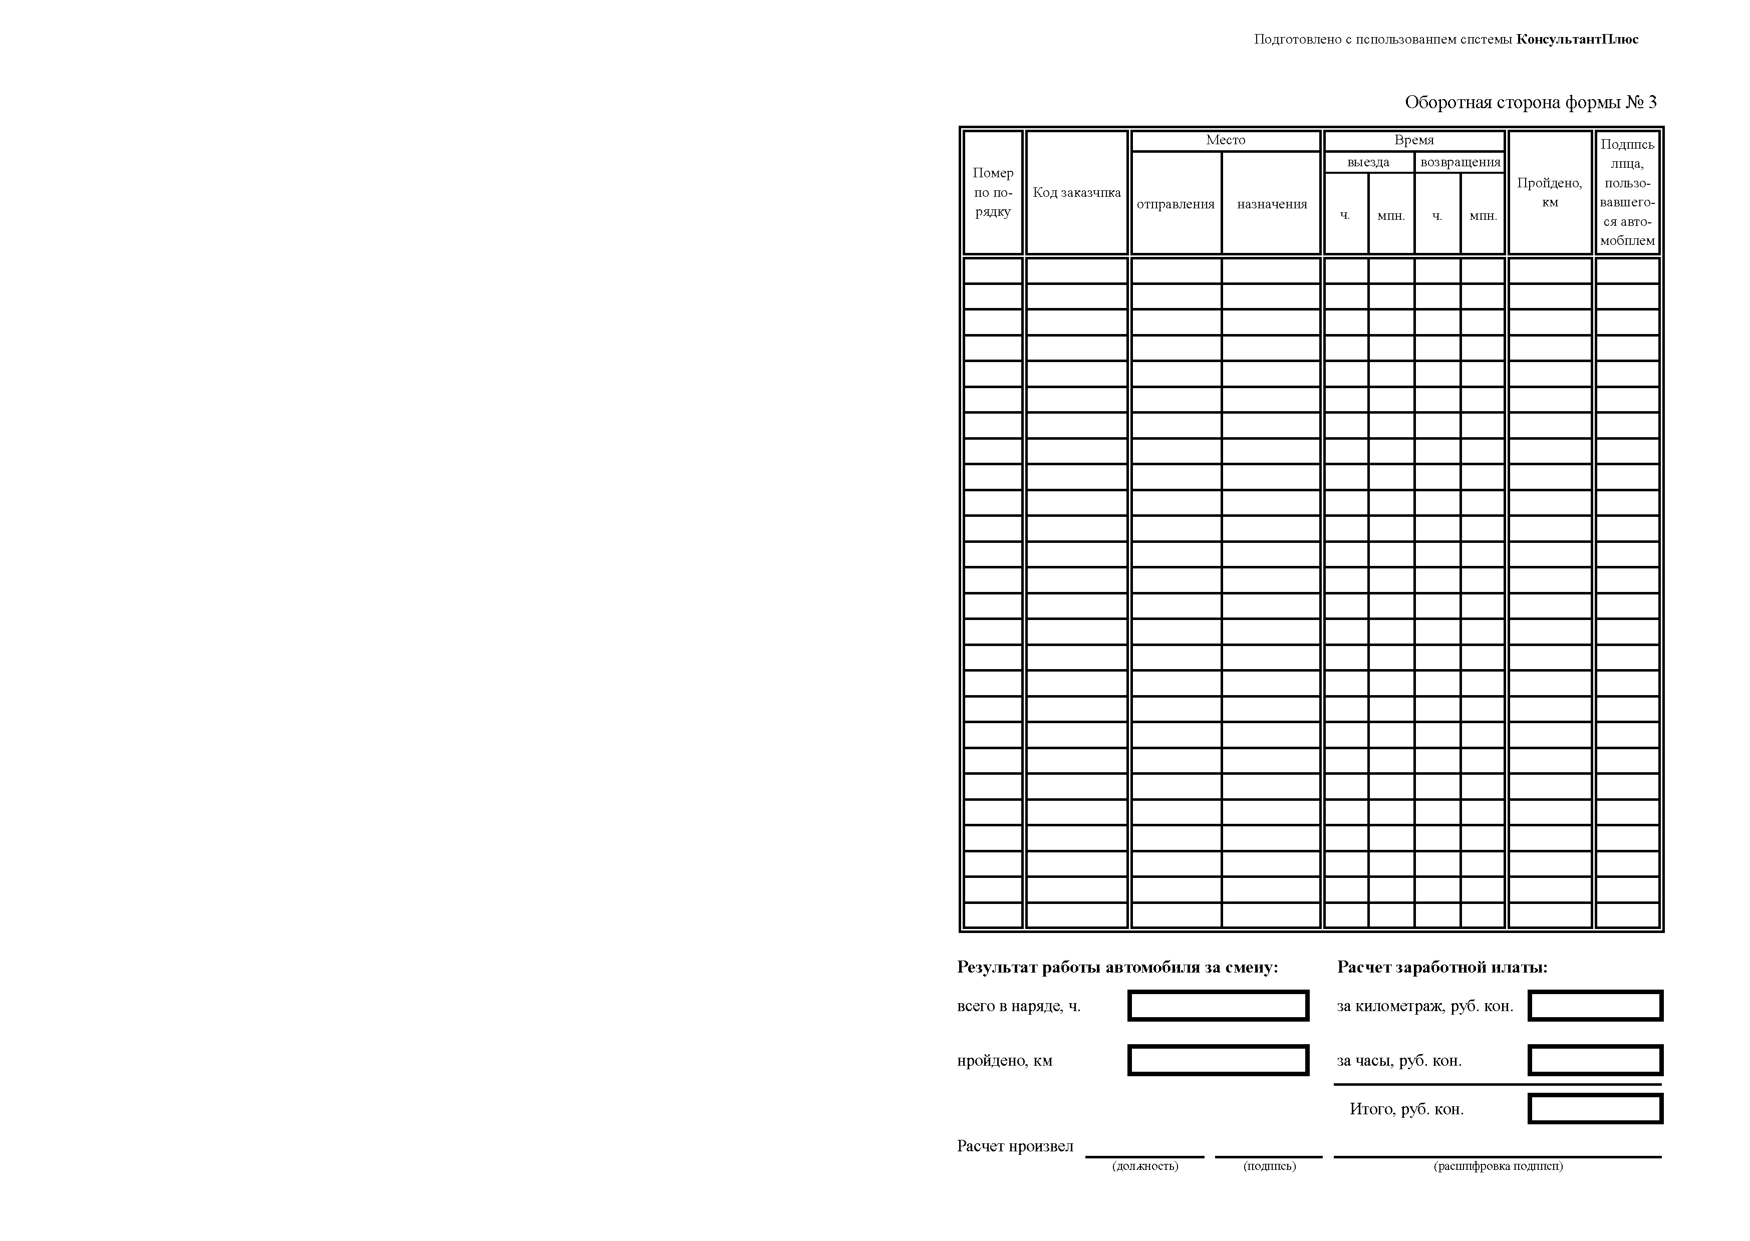
Формы путевых листов утверждаем
Зам. Директора филиала ЗАО «Гринатом»
в г. Новоуральске
__________________/ Д.Е. Борисов / _____________________ / /
« »___________________2016г. « »___________________2016г.

